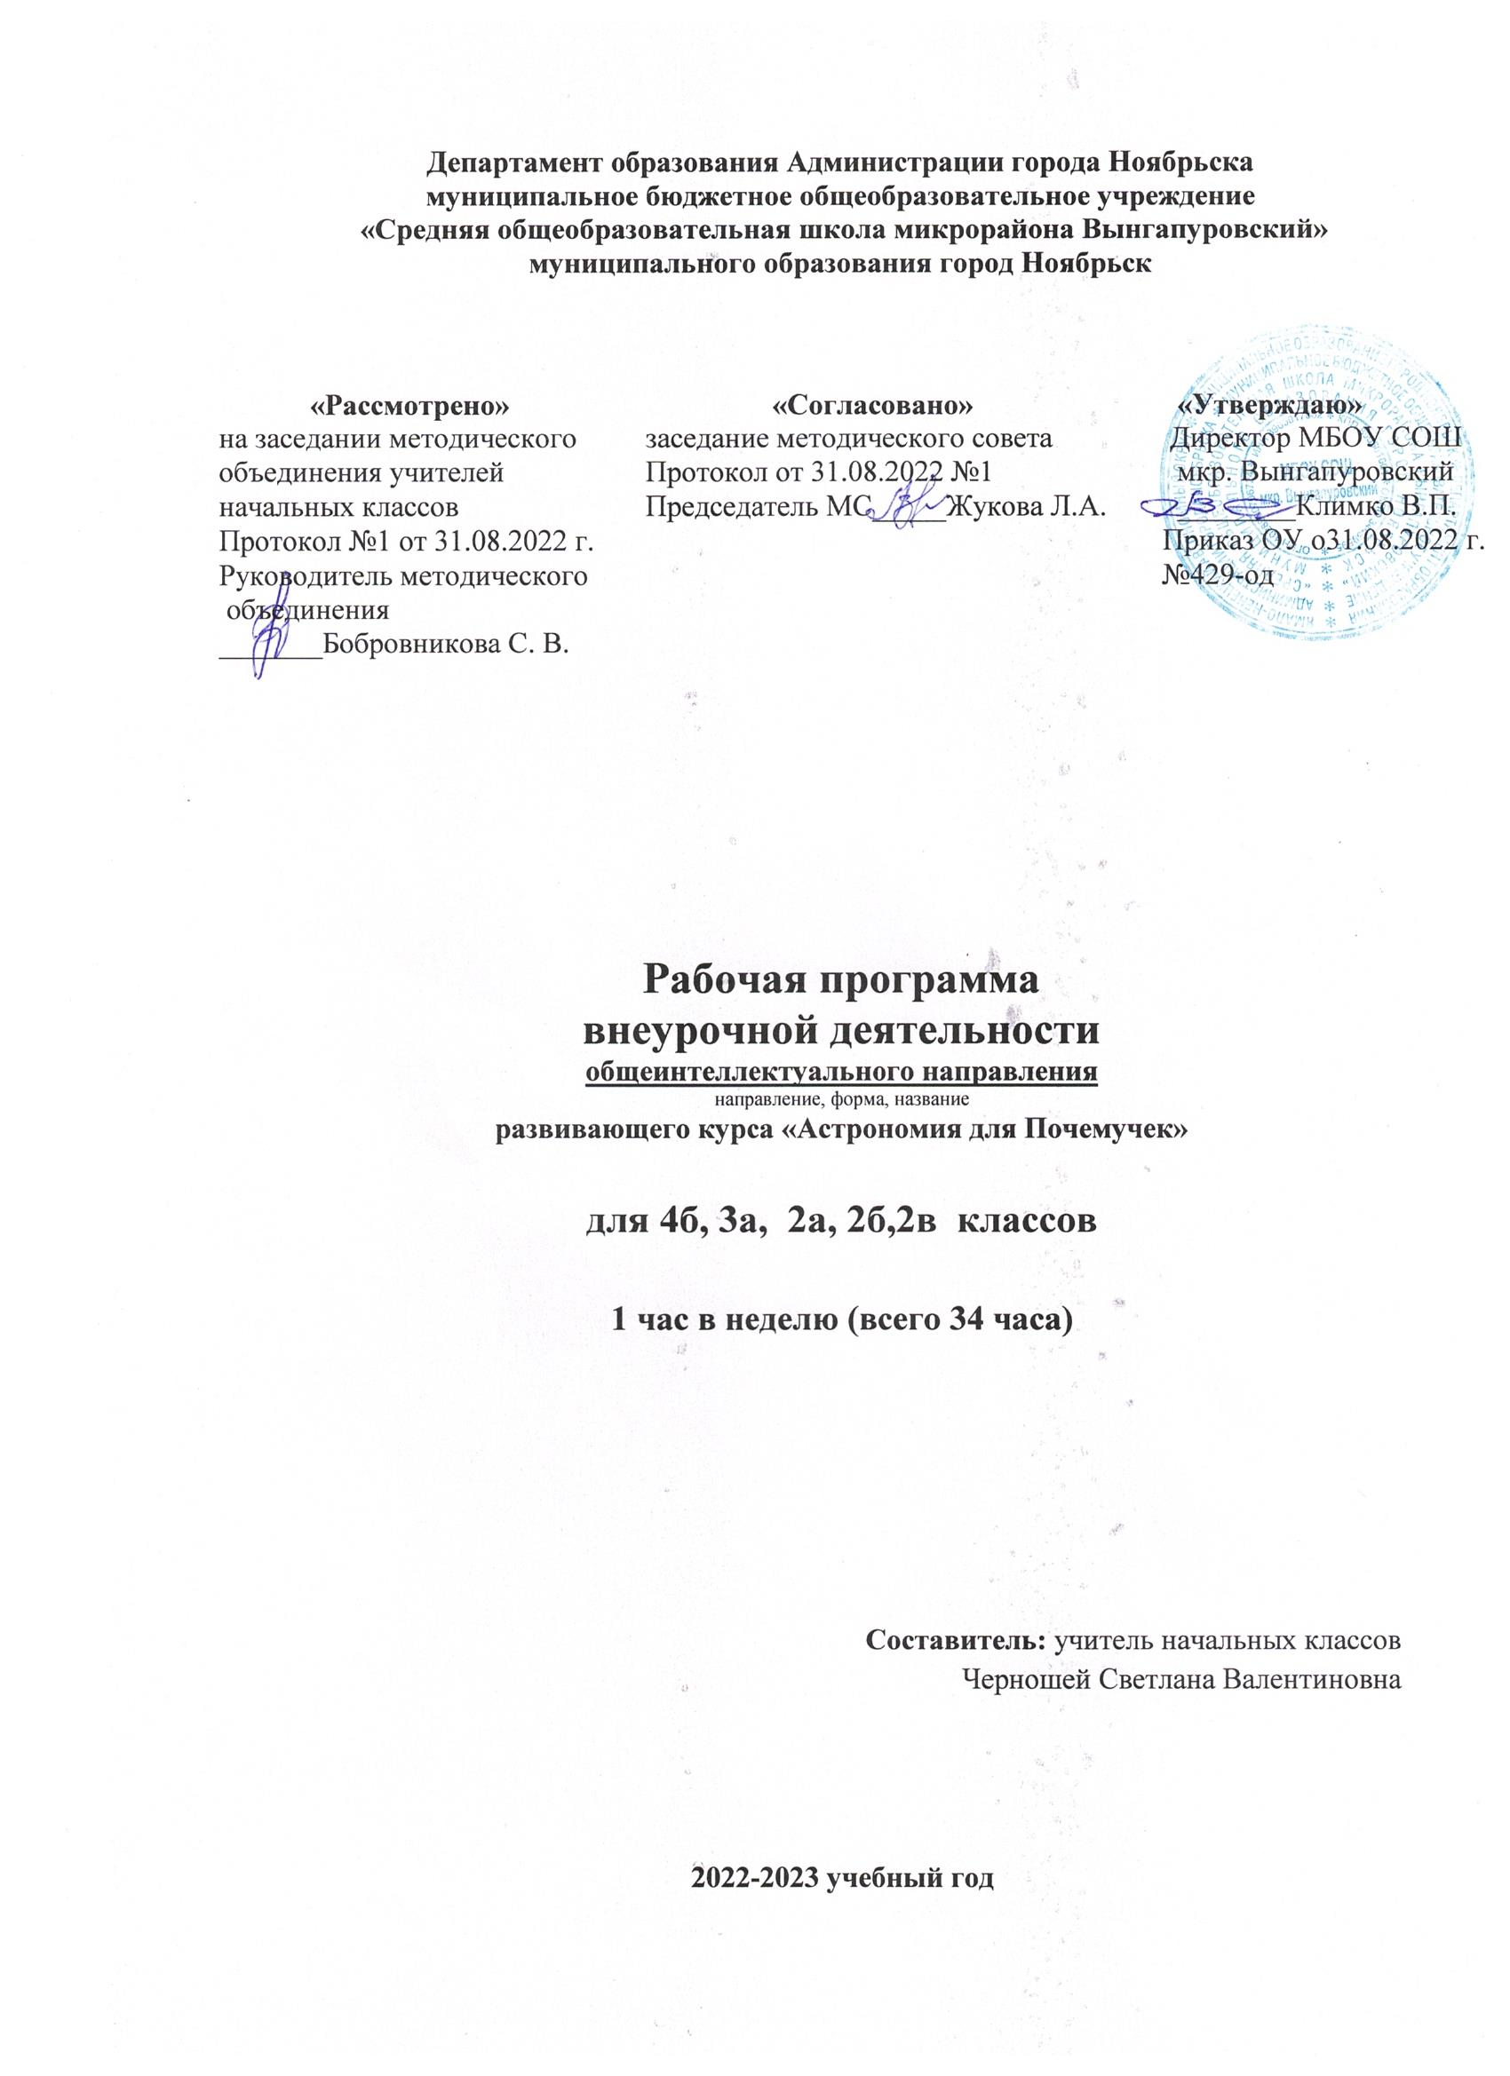

Рабочая программа по внеурочной деятельности «Астрономия для Почемучек» для 1-4 класса разработана на основе авторской программы И.К.Лапина «Школа юного астронома» Москва: Просвещение, 2021
Рабочая программа ориентирована на использование следующего УМК:
- Лапина И.К..Л24 Школа юного астронома: 3—4-е классы: учебное пособие для общеобразовательных организаций: [издание в pdf-формате] / И. К. Лапина, В. Г. Сурдин. — 4-е изд. — Москва: Просвещение, 2021. — 96 с.: ил. — (Внеурочная деятельность).
- Е.П. Левитан «Астрономия для умненьких детей»: учебно-методическое пособие. М.: ЛИНКА-ПРЕСС, 2018
- «Звездные сказки». Моя первая книжка по астрономии. М.:ЛИНКА-ПРЕСС, 2018
Цель программы: формирование у обучающихся целостного и истинного представления о строение мира через устойчивый интерес к изучению астрономии.
Задачи программы:
- изучить строение, расположение, движение объектов на звездном небе;
- изучить влияние небесных объектов на Землю;
- повысить эрудицию и расширить кругозор учащихся;
- развивать стремление к исследовательской деятельности;
- развивать навыки самостоятельности;
- развивать умение работать в коллективе, включаться в активную беседу по обсуждению увиденного, прослушанного, прочитанного;
Программа адресована обучающимся 1-4 классов, с уровнем развития базовым и выше.
Программа внеурочной деятельности рассчитана на 4 года, 135 часов. В 1 классе – 33 часа, 2-4 классы по 34 часа. Занятия проводятся 1 раз в неделю по 35 минут в 1 классе, по 45 минут в 2-4 классах.
Итоговый контроль (промежуточная аттестация) - конкурс «Юный астроном года».
1. Результаты освоения курса внеурочной деятельности
Личностными результатами изучения курса является формирование следующих умений:
• Формирование уважительного отношения к иному мнению;
• Принятие и освоение социальной роли обучающегося, развитие мотивов учебной деятельности и формирование личностного смысла учения;
• Развитие самостоятельности и личной ответственности за свои поступки в информационной деятельности, на основе представлений о нравственных нормах, социальной справедливости и свободе;
• Развитие навыков сотрудничества со взрослыми и сверстниками в разных социальных ситуациях, умения не создавать конфликтов и находить выходы из спорных ситуаций;
Метапредметными результатами является формирование следующих универсальных учебных действий:
Регулятивные УУД:
• Самостоятельно формулировать цели занятия после предварительного обсуждения.
• Совместно с учителем обнаруживать и формулировать учебную проблему.
• Составлять план решения проблемы (задачи) совместно с учителем.
• Работая по плану, сверять свои действия с целью и, при необходимости, исправлять ошибки с помощью учителя.
Познавательные УУД:
• Ориентироваться в своей системе знаний: самостоятельно предполагать, какая информация нужна для решения учебной задачи.
• Отбирать необходимые для решения учебной задачи источники информации среди предложенных учителем энциклопедий, справочников.
• Добывать новые знания: извлекать информацию, представленную в разных формах (текст, таблица, схема, иллюстрация и др.).
• Перерабатывать полученную информацию: сравнивать и группировать факты и явления; определять причины явлений, событий.
• Перерабатывать полученную информацию: делать выводы на основе обобщения знаний.
• Преобразовывать информацию из одной формы в другую: составлять простойплан учебно-научного текста.
• Преобразовывать информацию из одной формы в другую: представлять информацию в виде текста, таблицы, схемы.
Коммуникативные УУД:
• Доносить свою позицию до других: оформлять свои мысли в устной и письменной речи с учётом своих учебных и жизненных речевых ситуаций.
• Доносить свою позицию до других: высказывать свою точку зрения и пытаться её обосновать, приводя аргументы.
• Слушать других, пытаться принимать другую точку зрения, быть готовым изменить свою точку зрения.
• Учиться уважительно, относиться к позиции другого, пытаться договариваться.

Предполагаемые результаты изучения курса:
Программа ориентирована на три уровня результатов:
1 уровень – приобретение первоначальных знаний по астрономии, понимание её значения в социальной реальности и повседневной жизни;
2 уровень – формирование позитивного отношения к базовым ценностям нашего общества в астрономии как науки и к социальной реальности астрономических достижений в целом;
3 уровень – приобретение опыта самостоятельного социального действия в рамках применения и распространения знаний по астрономии.
Формы контроля
- В процессе проведения занятий проводится индивидуальная оценка уровня полученных навыков, развития мировоззрения, повышения эрудированности, путём наблюдения за ребёнком, его успехами. Проведение диагностического занятия в игровой форме после изучения каждого модуля, с целью определения уровня астрономических знаний детей.
- Представление детьми своих результатов работы в виде моделей, рисунков, сказок, стихотворений, сообщений, и других работ.
- Проведение в конце учебного года конкурса «Юный астроном года», в ходе которого определяется уровень астрономических знаний детей.
2.Содержание курса с указанием форм организации и видов деятельности

Тематическое планирование составлено с учетом закрепленного в рабочей программе воспитания приоритета воспитания учащихся на уровне начального общего образования: создание благоприятных условий для усвоения школьниками социально значимых знаний – знаний основных норм и традиций того общества, в котором они живут.

Содержание раздела | Тематическое планирование | Характеристика видов деятельности учащихся
1 класс (33 ч)
Раздел 1.Солнце и Земля 14 ч | Источник радости и света. Что означает слово «солнце». Астрономический знак Солнца. Предосторожности, необходимые при наблюдении за Солнцем. Вид Солнца (форма, цвет, размеры). Что можно узнать о Солнце из отрывного (перекидного) календаря. Элементарное представление о горизонте. Положение Солнца относительно выбранных предметов и горизонта. Движение Солнца по небу. Как древние объясняли видимое движение Солнца по небу. Народные приметы, связанные с видом Солнца.  Первоначальное представление о Земле как небесном теле. Глобус – крошечная модель Земли. | Составлять рассказ о Солнце;  - наблюдать за Солнцем;  - определять положение Солнца относительно разных предметов;  - получать сведения о Солнце из отрывного (перекладного) календаря; приводить примеры о пользе Солнца для всех живых организмов;  - пользоваться глобусом;
Раздел 2. Солнце: вчера и сегодня 15 ч. | Поклонение Солнцу в древности. Расстояние от Земли до Солнца. Миф об Икаре. Можно ли долететь до Солнца и нужно ли это делать. Солнце – большой горячий шар, источник тепла и света. Как долго живет солнышко. Что было бы, если бы Солнце вдруг исчезло. Полезный и вредный загар. Солнце – небесное тело. Понятие об астрономии как науке, изучающей небесные тела. Как же астрономы исследуют Солнце и зачем они это делают. | - получать сведения о Солнце из отрывного (перекладного) календаря;  - приводить примеры народных примет, связанных с видом Солнца;
Раздел 3.Как Солнце помогает людям 3 ч.  +1 час повторение | Солнце поможет не заблудиться на прогулке, определить время. Солнце помогает людям в сельском хозяйстве (парники, теплицы, оранжереи, сушилки), в быту (душевые), технике (плавка металлов), в космических полетах(солнечные батареи). Солнце способно принести еще много пользы людям, не загрязняя при этом земную природу. | -ориентироваться по Солнцу;  - определять время по Солнцу;  приводить примеры о пользе Солнца для всех живых организмов;  -пользоваться глобусом;  - осуществлять действия по плану;
2 класс (34 ч)
Раздел 1. Ночное светило  (12 часов) | Что означает слово «Луна». Астрономический знак Луны. Мифы о Солнце и Луне. Вид Луны (форма, цвет, размеры). Луна и месяц. Что можно узнать о луне из отрывного (перекидного) календаря. Как отличить «молодую» Луну от «старой». Народные приметы, связанные с видом Луны.  Особенности видимого движения Луны. Что видно на Луне невооруженным глазом и в бинокль. Можно ли ориентироваться по Луне. | - рассказывать о Луне;  - сравнивать Луну и Солнце;  - сравнивать размеры Земли и Луны;
Раздел 2. Небесные тела – Солнце, Земля, Луна (13 часов) | Мифы о Луне. Что больше: Луна, Земля или Солнце. Расстояние от Земли до Луны, от Солнца до Луны.  Мир Луны (отсутствие воды, воздуха, необычные лунные пейзажи, температура поверхности). Можно ли жить на Луне. Как Луна светит. Что было бы, если бы Луны не было.  Земля на небе Луны. Земля – спутник Солнца. Луна – спутник Земли. Почему с Земли видна лишь одна сторона Луны.  Небесные тела – Луна, Солнце, Земля. Почему бывают затмения Солнца и Луны. | Анализ новой информации, работа с различными источниками. Работа с картой звёздного неба  Ориентирование по Полярной звезде
Раздел 3. Космические полеты (7 часов) + 2ч. повторение | Давняя мечта человека. Первые полеты в космос и на Луну. К. Э. Циолковский, С. П. Королев, Ю. А. Гагарин.  Как удалось увидеть обратную сторону Луны. Первые мягкие посадки на Луну. Зачем нужны полеты на Луну.  Полеты на Луну американских астронавтов. Не мог ли кто-нибудь до землян побывать на Луне.  Что предстоит делать на Луне будущим космонавтам и астронавтам. | Работа в группах.  Проектирование  решения проблемы  составления  оптимального  маршрута поиска информации,  презентация, представление и защита информационных проектов.
3 класс (34 ч)
Раздел 1. Звезды, которые всегда над тобой (12 часов) | Миф о Ночи, Луне, Заре, Солнце. Пословицы и поговорки о звездах. Народные приметы, связанные со звездами.  Красота и величие звездного неба. Звездное небо в произведениях поэтов, писателей, ученых.  Много ли на нашем небе ярких звезд, можно ли их увидеть сразу все вместе. Понятие о созвездиях. Наскальные изображения созвездий. Большая и Малая медведицы. Как найти на небе эти созвездия. Миф о Каллисто. Ориентировка по Полярной звезде. "Звездный атлас" Яна Гевелия. | Слушание объяснений учителя.  Слушание и анализ выступлений своих товарищей.  Самостоятельная работа с учебником.  Работа с научно-популярной литературой;  Отбор и сравнение материала по нескольким источникам.
Раздел 2. Созвездия нашего неба (20 часов) | 2.1. Созвездия осеннего неба (6 часов) Созвездия – Лира, Лебедь, Орел, Пегас, Андромеда, Персей. Мифы Древней Греции, связанные с их названиями. Что означают имена звезд "летне-осеннего треугольника".  Созвездия Лиры, Лебедя, Орла, Андромеды, Пегаса и Персея в "Звездном атласе" Яна Гевелия.  2.2. Созвездия зимнего неба (6 часов)  Созвездия Орион, Телец, Большой Пес, Малый Пес, Возничий и Близнецы. Происхождение названий созвездий (мифы). Плеяды. Что означают имена ярких звезд "зимнего треугольника".  Изображения зимних созвездий в "Звездном атласе" Яна Гевелия.  Понятие о зодиакальных созвездиях. Телец и Близнецы - зодиакальные созвездия.  2.3. Созвездия весеннего неба (4 часа)  Созвездия Льва, Волопаса, Девы. Мифы Древней Греции, связанные с названием этих созвездий. Имена главных звезд.  Изображения созвездий Волопаса, Льва и Девы в «Звездном атласе» Яна Гевелия.  2.4. Далекие солнца (4 часа)  Можно ли долететь до какого-нибудь созвездия или звезды. Сириус, Процион, Альтаир – примеры близких звезд. Что такое Млечный Путь.  Понятие о световом годе. «Небо неподвижных звезд».  Размеры звезд. Самосветящиеся небесные тела. Самые горячие и самые холодные звезды. Можно ли жить на звездах. Что было бы, если бы звезд не было. Могут ли звезды влиять на людей или, например, на погоду. Все ли звезды мы видим. Что кроме звезд, можно увидеть на звездном небе. | Планирование учебного сотрудничества с учителем и сверстниками  – определение целей, функций участников, способов взаимодействия;  - постановка вопросов  –инициативное сотрудничество в поиске и сборе информации;  слушание и анализ выступлений своих товарищей.  -самостоятельная работа с учебником.  -отбор и сравнение материала по нескольким источникам.
Раздел 3. Подвижная карта звездного неба (ПКЗН) (1час) + 1ч. повторение | Устройство ПКЗН. Вид осеннего, зимнего, весеннего и летнего неба на звездной карте. Определение положения Солнца в зодиакальных созвездиях в данный день. Созвездия, через которые проходит Млечный Путь. | Работа с научно-популярной литературой
4 класс (34 ч)
Раздел 1.  Семья Солнца  (5 часов) | Строение Солнечной системы. Относительные расстояния планет от Солнца. Особенности Солнечной системы (расположение планет примерно в одной плоскости; движение планет вокруг Солнца в том же направлении, в котором Солнце вращается вокруг своей оси).  Какие из небесных тел Солнечной системы можно увидеть на небе невооруженным глазом. Как выглядят на небе планеты; сходства и отличие их вида (невооруженным глазом и в бинокль) от звезд. Что означает слово «планета».  Какие небесные тела считались в древности планетами и почему. Когда была открыта планета Земля. | Планирование учебного сотрудничества с учителем и сверстниками – определение целей, функций участников, способов взаимодействия;  постановка вопросов – инициативное сотрудничество в поиске и сборе информации;  .
Раздел 2. Планеты и их спутники  (21 час) | Планета Земля. Происхождение названия. Астрономический знак. Место в Солнечной системе. Основные движения Земли – обращение вокруг Солнца и вращение вокруг оси.  Какие науки изучают поверхность Земли, ее недра, водную и воздушную оболочки. Географический глобус и географические карты.  Уникальность природы Земли.  Полеты в космос с целью исследования Земли. Спутники Земли.  Меркурий. Происхождение названия. Астрономический знак. Размеры. Расстояние от Солнца и период обращения. Смена дня и ночи. Особенности суточного движения Солнца на небе этой планеты. Отсутствие спутников. Мир этой планеты.  Венера. Происхождение названия. Астрономический знак. Расстояние от Солнца. Обращение вокруг Солнца и особенность вращения вокруг оси. Отсутствие спутников. Размеры. Мир Венеры.  Марс. Происхождение названия. Астрономический знак. Расстояние от Солнца. Основные движения. Природа Марса. «Каналы» Марса. Фобос и Деймос – спутники Марса. Можно ли жить на Марсе.  Юпитер. Происхождение названия. Астрономический знак. Расстояние от Солнца. Обращение и вращение Юпитера. Вид в бинокль и в телескоп. Природа Юпитера. Галилеевы спутники.  Планеты-гиганты – Сатурн, Уран, Нептун. Происхождение их названий. Астрономические знаки.  Система спутников и кольца Сатурна. Вид Сатурна и его колец в бинокль, телескоп и на фотографиях, полученных с близкого расстояния.  Уран и его спутники. Открытие планеты и ее спутников. Происхождение названия планеты и ее астрономический знак. Особенность вращения вокруг оси.  Нептун и его спутники. Открытие планеты и ее спутников. Происхождение названий. Астрономический знак.  Плутон. Самая далекая и самая маленькая планета Солнечной системы. История открытия планеты и ее спутников. Происхождение названия. Астрономический знак. «Плутон - Харон» - еще одна «двойная планета». | Слушание и анализ выступлений своих товарищей.  Самостоятельная работа с учебником.  Работа с научно-популярной литературой;  Отбор и сравнение материала по нескольким источникам.  Работа в группах.  Проектирование  решения проблемы  составления  оптимального  маршрута поиска информации,  презентация, представление и защита информационных проектов.
Раздел 3.  Планеты-крошки (3 часа) | Что означает слово «астероид». Кто открывает астероиды. Размеры астероидов. Пояс астероидов. Происхождение названий астероидов. Первый астероид, сфотографированный с близкого расстояния. Сближения некоторых астероидов с Землей. Опасно ли для Земли сближение с астероидами. | Слушание и анализ выступлений своих товарищей.  Самостоятельная работа с учебником.  Работа с научно-популярной литературой
Раздел 4.  Хвостатые светила (5 часов) | Что означает слово «комета». Как относились к кометам в древности. Строение комет, их размеры, орбиты.  Как открывают кометы и дают им названия. Комета Галлея (история открытия, многократные возвращения к Солнцу и Земле, результаты исследования с близкого расстояния в 1986г.). Какой интерес представляют исследования комет. Может ли комета столкнуться с Землей. Столкновение кометы с Юпитером в 1994 году.  Кометы, которые можно было наблюдать на небе в последние годы. Недолговечность комет.  «Падающие звезды» - метеориты. Кометы и метеорные потоки. Яркие метеориты – болиды. Метеориты и их возможная связь с астероидами и ядрами комет. Как находят метеориты и дают им названия. | Планирование учебного сотрудничества с учителем и сверстниками – определение целей, функций участников, способов взаимодействия;  постановка вопросов – инициативное сотрудничество в поиске и сборе информации;  Слушание и анализ выступлений своих товарищей.

3. Тематическое планирование с указанием количества часов, отводимых на освоение каждой темы

№  п/п | Название раздела | Кол-во часов | 1 кл. | 2 кл. | 3 кл. | 4 кл.
1 | Солнце и Земля | 14 | 14 | - | - | -
2 | Солнце: вчера и сегодня | 15 | 15 | - | - | -
3 | Как Солнце помогает людям | 3 | 3 | - | - | -
4 | Повторение | 4 | 1 | 2 | 1 | -
5 | Ночное светило | 12 | - | 12 | - | -
6 | Небесные тела – Солнце, Земля, Луна | 13 | - | 13 | - | -
7 | Космические полеты | 7 | - | 7 | - | -
8 | Звезды, которые всегда над тобой | 12 | - | - | 12 | -
9 | Созвездия нашего неба  9.1 Созвездия осеннего неба  9.2 Созвездия зимнего неба  9.3 Созвездия весеннего неба  9.4 Далекие Солнца | 20 | - | - | 20  6  6  4  4 | -
10 | Подвижная карта звездного неба (ПКЗН) | 1 | - | - | 1 | -
11 | Семья Солнца | 5 | - | - | - | 5
12 | Планеты и их спутники | 21 | - | - | - | 21
13 | Планеты-крошки | 3 | - | - | - | 3
14 | Хвостатые светила | 5 | - | - | - | 5
 | Итого | 135 | 33 | 34 | 34 | 34

